<SISTEMA DE CONTROL DE VENTAS PESQUERO>

Modelo de Requerimientos

Versión <1.0>

Bitácora

| **Fecha** | **Versión** | **Descripción** | **Autor** |
| --- | --- | --- | --- |
| <23/02/2022> | 1.0 | Sistema de control de ventas pesquero | Martínez Carrillo Diego Emmanuel  Martínez Castrejón Sergio René  Mora Damián Erika Mariel  Salgado Landa Cristian Gael  Vicente Garnica José Alfonso |
| <23/02/2022> | 1.0 | Creación de caso de uso del sistema | Martínez Carrillo Diego Emmanuel  Martínez Castrejón Sergio René  Mora Damián Erika Mariel  Salgado Landa Cristian Gael  Vicente Garnica José Alfonso |
| <23/02/2022> | 1.0 | Especificaciones de casos de uso | Martínez Carrillo Diego Emmanuel  Martínez Castrejón Sergio René  Mora Damián Erika Mariel  Salgado Landa Cristian Gael  Vicente Garnica José Alfonso |
| <23/02/2022> | 1.0 | Requerimientos funcionales y no funcionales del sistema | Martínez Carrillo Diego Emmanuel  Martínez Castrejón Sergio René  Mora Damián Erika Mariel  Salgado Landa Cristian Gael  Vicente Garnica José Alfonso |
| <23/02/2022> | 1.0 | Problem Statement y Stakeholder and User Descriptions | Martínez Carrillo Diego Emmanuel  Martínez Castrejón Sergio René  Mora Damián Erika Mariel  Salgado Landa Cristian Gael  Vicente Garnica José Alfonso |
| <24/02/2022> | 1.0 | Realización de diagramas de Casos de Uso | Martínez Carrillo Diego Emmanuel  Martínez Castrejón Sergio René  Mora Damián Erika Mariel  Salgado Landa Cristian Gael  Vicente Garnica José Alfonso |

Contenido

**1.** **Introducción 4**

**1.1** **Propósito 5**

**1.2** **Alcance 5**

**1.3** **Definiciones, Acrónimos, y Abreviaciones 5**

**1.4** **Referencias 5**

**1.5** **Resumen 5**

**2.** **Problem Statement 6**

**3.** **Stakeholder and User Descriptions 6**

**3.1** **Stakeholder Summary 6**

**3.2** **User Summary 7**

**4.** **Vista de Casos de Uso 7**

**4.1** **Diagrama de Casos de Uso (Imagen de Teams) 7**

**4.2** **Especificaciones de Casos de Uso 7**

**4.2.1** **Use-Case Name: 7**

**4.2.1.1** **Brief Description 8**

**4.2.1.2** **Flow of Events 8**

**4.2.1.3** **Special Requirements 8**

**4.3** **Diagrama de Casos de Uso (Administrador) 9**

**4.4** **Especificaciones de Casos de Uso 9**

**4.4.1** **Use-Case Name: 9**

**4.4.1.1** **Brief Description 9**

**4.4.1.2** **Flow of Events 9**

**4.5** **Diagrama de Casos de Uso (Usuario) 10**

**4.6** **Especificaciones de Casos de Uso 10**

**4.6.1** **Use-Case Name: 10**

**4.6.1.1** **Brief Description 10**

**4.6.1.2** **Flow of Events 10**

**Introducción**

Hay muchos paradigmas o modelos para la resolución de problemas en la informática, que es el estudio de algoritmos y datos. Hay cuatro categorías de modelos para la resolución de problemas: lenguajes imperativos, funcionales, declarativos y orientados a objetos (OOP). En los lenguajes orientados a objetos, los algoritmos se expresan definiendo 'objetos' y haciendo que los objetos interactúen entre sí. Esos objetos son cosas que deben ser manipuladas y existen en el mundo real. Pueden ser edificios, artefactos sobre un escritorio o seres humanos.

Los lenguajes orientados a objetos dominan el mundo de la programación porque modelan los objetos del mundo real. UML es una combinación de varias notaciones orientadas a objetos: diseño orientado a objetos, técnica de modelado de objetos e ingeniería de software orientada a objetos.

UML usa las fortalezas de estos tres enfoques para presentar una metodología más uniforme que sea más sencilla de usar. UML representa buenas prácticas para la construcción y documentación de diferentes aspectos del modelado de sistemas de software y de negocios.

El proyecto a desarrollar contiene los siguientes capítulos

* Capítulo I. Análisis. En este capítulo se describen las actividades y acciones que va a realizar el cliente a través de diagramas de caso de uso y diagramas con flujos básicos y alternos.
* Capítulo II. Diseño. Se seleccionan los casos de uso y posteriormente se generan los diagramas de interfaz, de componentes y de secuencias, así mismo mostrando la relación con la Base de Datos.
* Capítulo III. Desarrollo. El propósito de este capítulo es realizar la programación de las interfaces, así como también realizar las interfaces bajo un ambiente amigable, flexible y confiable que ayude a utilizarlas de acuerdo con las necesidades del usuario y consecutivamente realizar la programación de ellas, utilizando lenguajes de programación.
* Capítulo IV. Pruebas e Implementación. La finalidad de este capítulo es asegurar que el esquema organizativo esté disponible para los usuarios finales, corrigiendo los errores y defectos encontrados para que la página cumpla con los requisitos correspondientes, así mismo generar una guía o capacitación para la utilización de la misma.

## Propósito

Generar un nuevo sistema de gestión para la empresa como una forma de mejorar sus resultados económicos, así cómo mantener firme y a la vanguardia en el contexto de las empresas con el uso adecuado de las TICs y la informática para diseño de software.

## Alcance

Construir un sistema de fácil uso y entendimiento, así como eficiente para la administración en cuanto a todo aquello que ha de referirse al funcionamiento interno de la empresa y puede mejorar un aumento en el rango potencial de la empresa Prototipo en los diversos mercados de su sector productivo.

## Definiciones, Acrónimos, y Abreviaciones

HTML5

Es un lenguaje de marcado que se utiliza para el desarrollo de páginas de Internet. Se trata de las siglas que corresponden a HyperText Markup Language, es decir, Lenguaje de Marcas de Hipertexto.

UML

El Lenguaje Unificado de Modelado (UML) fue creado para forjar un lenguaje de modelado visual común y semántica y sintácticamente rico para la arquitectura, el diseño y la implementación de sistemas de software complejos, tanto en estructura como en comportamiento. UML tiene aplicaciones más allá del desarrollo de software, p. ej., en el flujo de procesos en la fabricación.

RUP (Rational Unified Process)

## Referencias

## Resumen

La empresa Prototipo S.A de C.V necesita una reestructuración completa tras haber sido creada hace pocos años, esto debido a que no presentan la eficiencia deseada en el desempeño económico ni financiero, presentando perdidas y una posible desestabilización de sus acciones y una variedad de consecuencias por las pérdidas en su capital; la planeación de esta nueva estructura está estipulada para solucionar gran parte de este problema y así, crear un ambiente muchísimo más rentable en todas las etapas y procesos que la empresa toma para el la recolección, tratamiento y distribución de sus productos.

# Problem Statement

| The problem of | *La Empresa Prototipo S.A de C.V. es una sociedad mercantil, que a dos años de inicios de sus operaciones requiere reestructurarse, así como una nueva organización en su área administrativa.* |
| --- | --- |
| affects | *A toda la empresa, que dado sus altos costos ha provocado una significativa baja en sus utilidades y eficiencia operativa.* |
| the impact of which is | *Desarrollar un nuevo estructura, con un nuevo enfoque en la organización interna general y de áreas específicas, todo con el objetivo de generar un mayor rendimiento financiera y eficiencia en todos sus procesos.* |
| a successful solution would be | *\*Generar una nueva organización*  *\*Con enfoques adecuadamente establecidos*  *\*Mayores ingresos y crecimiento*  *\*Eficacia en los procesos*  *\*Calidad en todos los aspectos de la empresa*  *\*Seguridad en cada fase de los procesos*  *\*Adecuado manejo de todas las fases* |

# Stakeholder and User Descriptions

## Stakeholder Summary

| **Nombre** | **Descripción** | **Responsabilidades** | **Necesidades** |
| --- | --- | --- | --- |
| *Cliente*  *Empresa* | *Persona que adquiere los camarones que ofrece la empresa.*  *Ofrece el camarón y tiene la capacidad de facilitar este producto al cliente.* | *Proporcionar sus datos personales o datos que requiere para recibir los camarones, ya sea a domicilio o de manera presencial.*  *Compartir catálogo de productos así como la información de estos para su adquisición.* | *Compra el camarón para satisfacer sus necesidades.*  *Realizar la venta del producto al cliente, puede ser a través de envío a domicilio o bien, mediante compra en sucursal TPV.* |

## User Summary

| **Nombre** | **Descripción** | **Responsabilidades** |
| --- | --- | --- |
| *Administrador* | *Es el responsable del manejo, mantenimiento, desempeño y de la confiabilidad de bases de datos. Asimismo, están a cargo de la mejora y diseño de nuevos modelos de las mismas.* | *Encargado de controlar los servicios, horarios disponibles y que se cumplan los trabajos requeridos de manera satisfactoria.* |

# Vista de Casos de Uso

## Diagrama de Casos de Uso

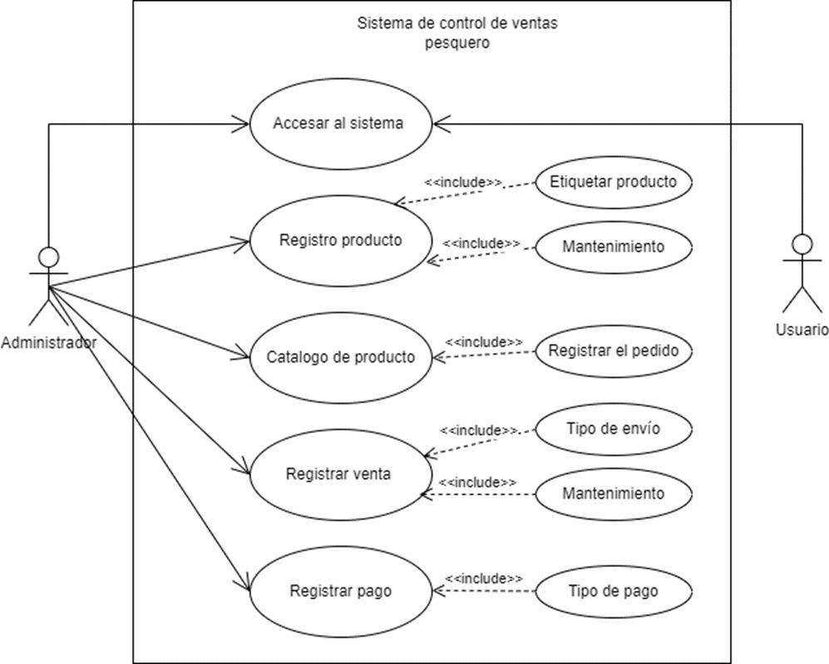

## Especificaciones de Casos de Uso

### **Use-Case Name:**

Caso de uso de Sistema de control de ventas pesquero.

#### **Brief Description**

El presente caso de uso muestra las acciones y funciones que se van a realizar en la plataforma de compra, así como los actores que interactúan y cómo es que interactúan..

#### **Flow of Events**

##### **Basic Flow**

Flujo básico

Cliente

El Cliente: Tendrá que registrarse inicialmente en el sistema.

Posteriormente tendrá que revisar el catálogo de productos.

Después de eso, el cliente elegirá los productos que son de su interés.

Una vez que tenga seleccionados los productos que le interesan, el cliente podrá elegir la cantidad que desea adquirir de cada producto.

Una vez seleccionados los productos, el cliente ingresará sus datos de envío.

Para finalizar el proceso de compra, el cliente realizará su pago, ya sea por medio de tarjeta de crédito, débito, transferencia o depósito.

El administrador: Accede al sistema y coloca productos en el catálogo.

Posteriormente coloca precios, medidas de producto así como su información nutrimental.

Programa al sistema para facilitar la compra del usuario mediante un carrito de compras.

Facilita las opciones para colocar la información de envío.

##### **Alternative Flows**

Si el usuario no tiene una cuenta de acceso,

1. El cliente se registra en la plataforma como usuario, únicamente ingresa los datos que la plataforma le solicite.
2. El usuario puede comunicarse con el administrador para corregir algún error al momento de un registro en la venta.

#### **Special Requirements**

El Cliente: Tendrá que registrar su forma de pago, datos de envío y posiblemente más información confidencial para su compra, por ejemplo información fiscal en caso de requerir factura por parte de la empresa.

El administrador: Accede al sistema y le añade la manera de validar información del cliente para facilitar su experiencia.

## Diagrama de Casos de Uso (Registrar producto)

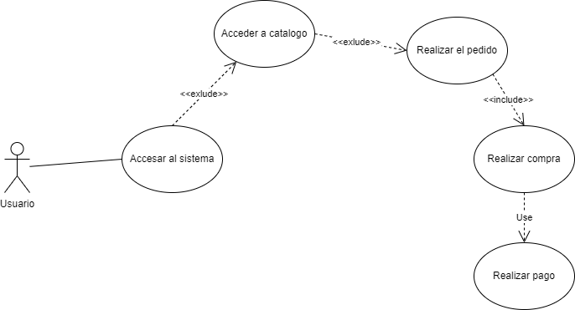

## Especificaciones de Casos de Uso

### **Use-Case Name:**

Caso de uso del Usuario

#### **Brief Description**

El usuario ingresará a la página web o sistema para registrar y crear su perfil personal, posterior a eso podrá navegar por la plataforma buscando los tipos de productos pesqueros que desea comprar, para colocarlo en el carrito de compras y poder finalizar su compra al final del pedido.

#### **Flow of Events**

##### **Basic Flow**

Flujo básico

* El usuario ingresará su nombre de usuario y contraseña.
* El usuario envía sus datos ingresados.
* El sistema realiza la validación de datos y verifica que el usuario esté registrado y su cuenta sea existente .
* La plataforma da la bienvenida en toda la pantalla mediante un cartel dando señal de que tus datos fueron aceptados y verificados correctamente.
* El sistema de acuerdo a su perfil de registro, despliega un panel con opciones para escoger el tipo de camarones desea comprar.
* El usuario puede observar sin compromiso toda la cantidad de producto que se tiene
* Puede poner en el carrito la mercancía que le interese comprar
* Una vez dentro del carrito se despliega una opción donde puedes observar que productos llevas y tu cuenta total de tu compra
* En cuánto el usuario agregue su producto al carrito, aparecerá un mensaje “Ha agregado su producto correctamente”
* El usuario va a tener un apartado llamado “Ayuda” el cuál le podrá ayudar a resolver cualquier duda que tenga respecto a la realización de la compra con las preguntas más frecuentes de nuestros usuarios.
* Una vez terminado de seleccionar sus productos le dará en el botón “finalizar compras” el cuál le mostrarán previamente una lista de los artículos seleccionados para que confirmes la compra
* El usuario necesita entregar unos últimos datos para finalizar la compra, como la dirección, número de tarjeta, tipo de envío, etc.
* Una vez que diste click en “¿Desea confirmar la finalización de su compra?” podrás haber terminado
* Aparecerá un anuncio “Gracias por su compra”
* Para finalizar se le realizará una encuesta de satisfacción para que puedan mejorar los servicios tanto de la página, comodidad, envíos, etc.

##### **Alternative Flows**

Flujo alterno

* El usuario ingresa mal sus datos de los dos campos (usuario y contraseña) y le marca error al ingresar.
* El sistema realiza la validación y despliega el mensaje de “Error de datos”.
* El sistema le marca una pregunta de “¿Se te ha olvidado tu usuario o contraseña?”
* En caso de que el usuario haya perdido su usuario o contraseña, da paso a una serie de procesos los cuales serán necesarios para poder establecer una nueva contraseña o recordar el usuario
* El sistema se pone en contacto con el correo electrónico y número de teléfono que se había proporcionado , recordando el usuario y contraseña, dando la posibilidad de cambiarlo.
* El usuario vuelve a proporcionar sus datos en la plataforma
* El usuario accede de manera normal a la plataforma.

## Diagrama de Casos de Uso

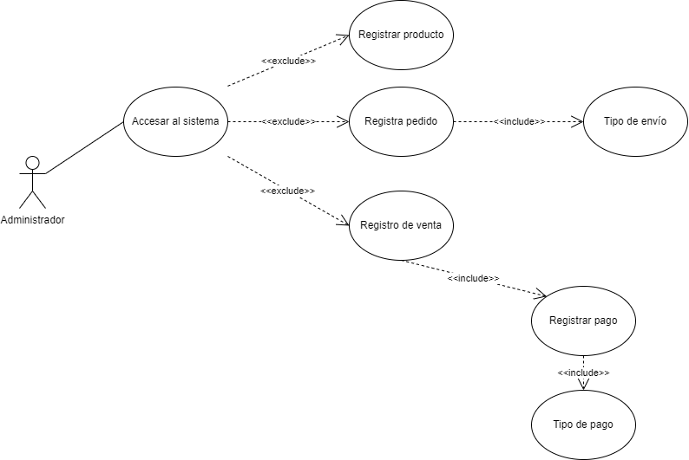

## Especificaciones de Casos de Uso

### **Use-Case Name:**

Use Case Cuentas administrador

#### **Brief Description**

Diferentes operaciones que el administrador puede realizar dentro de la página web / aplicación

#### **.Flow of Events**

##### **Basic Flow**

Flujo básico

- El administrador inicia sesión proporcionando sus datos (usuario y contraseña)

- El sistema corrobora que sus datos sean válidos y correctos.

- El sistema despliega el mensaje “Datos correctos BIENVENIDO!”.

- El sistema abre el panel con las funciones y opciones de administrador. El sistema publica el perfil y servicio de acuerdo a la petición del especialista.

Agregar

- El administrador selecciona la opción de agregar.

- El sistema despliega opciones de tipo de usuario a agregar junto con formulario.

- El administrador agrega un nuevo usuario cliente/Especialista y completa el formulario y envía.

- El sistema realiza la agregación del nuevo usuario, muestra el mensaje “Usuario agregado con éxito!”.

- El administrador puede agregar productos

- El administrador puede agregar ofertas

- El administrador puede datos de contacto

Eliminar

- El administrador selecciona la opción de eliminar.

- El sistema muestra lista de cuentas por categoría (Clientes/Especialistas).

- El administrador selecciona la categoría.

- El sistema en lista las cuenta de la categoría que se seleccionó.

- El administrador selecciona la cuenta a eliminar.

- El sistema envía el mensaje “¿Seguro de desea eliminar la cuenta seleccionada?”.

- El administrador realiza la confirmación.

- El sistema realiza la acción correspondiente.

- Puede eliminar productos

- Puede eliminar compras

Modificar

- El administrador selecciona la opción de modificar.

- El sistema muestra lista de cuentas por categoría (Clientes/Especialistas).

- El administrador selecciona la categoría.

- El sistema en lista las cuenta de la categoría que se seleccionó.

- El administrador selecciona la cuenta a modificar.

- El sistema envía el mensaje “¿Seguro de desea modificar la cuenta seleccionada?”.

- El administrador realiza la confirmación.

- El sistema muestra formulario para la realización de la modificación

- El administrador realiza la modificación y envía

- El sistema realiza la acción correspondiente y despliega el mensaje “modificación realizada”.

- El administrador puede modificar precios, descripción e imágenes de productos

- El administrador puede modificar datos de venta

- El administrador puede modificar datos de envío

- Puede modificar ventas

##### **Alternative Flows**

- Flujo alterno

- El administrador ingresa datos incorrectos.

- El sistema mandará mensaje “Error de usuario y contraseña”.

- El sistema denegará cualquier acción que deseen realizar.